Système  Numérique | Bus I2C  PIC 16F887 + DS1621  + LCD I2C | BTS SN  

Mise en situation :
On souhaite réaliser une acquisition de la température à partir d'un capteur I2C (DS1621) et
d'une carte PIC 16F887.
Activité 1 : Saisie du schéma

- Lancer le logiciel Proteus 8 .



    - Créer un projet
    - Saisir le schéma ci dessous avec les composants de la liste
    - Ajouter les instruments ( VIRTUAL TERMINAL)

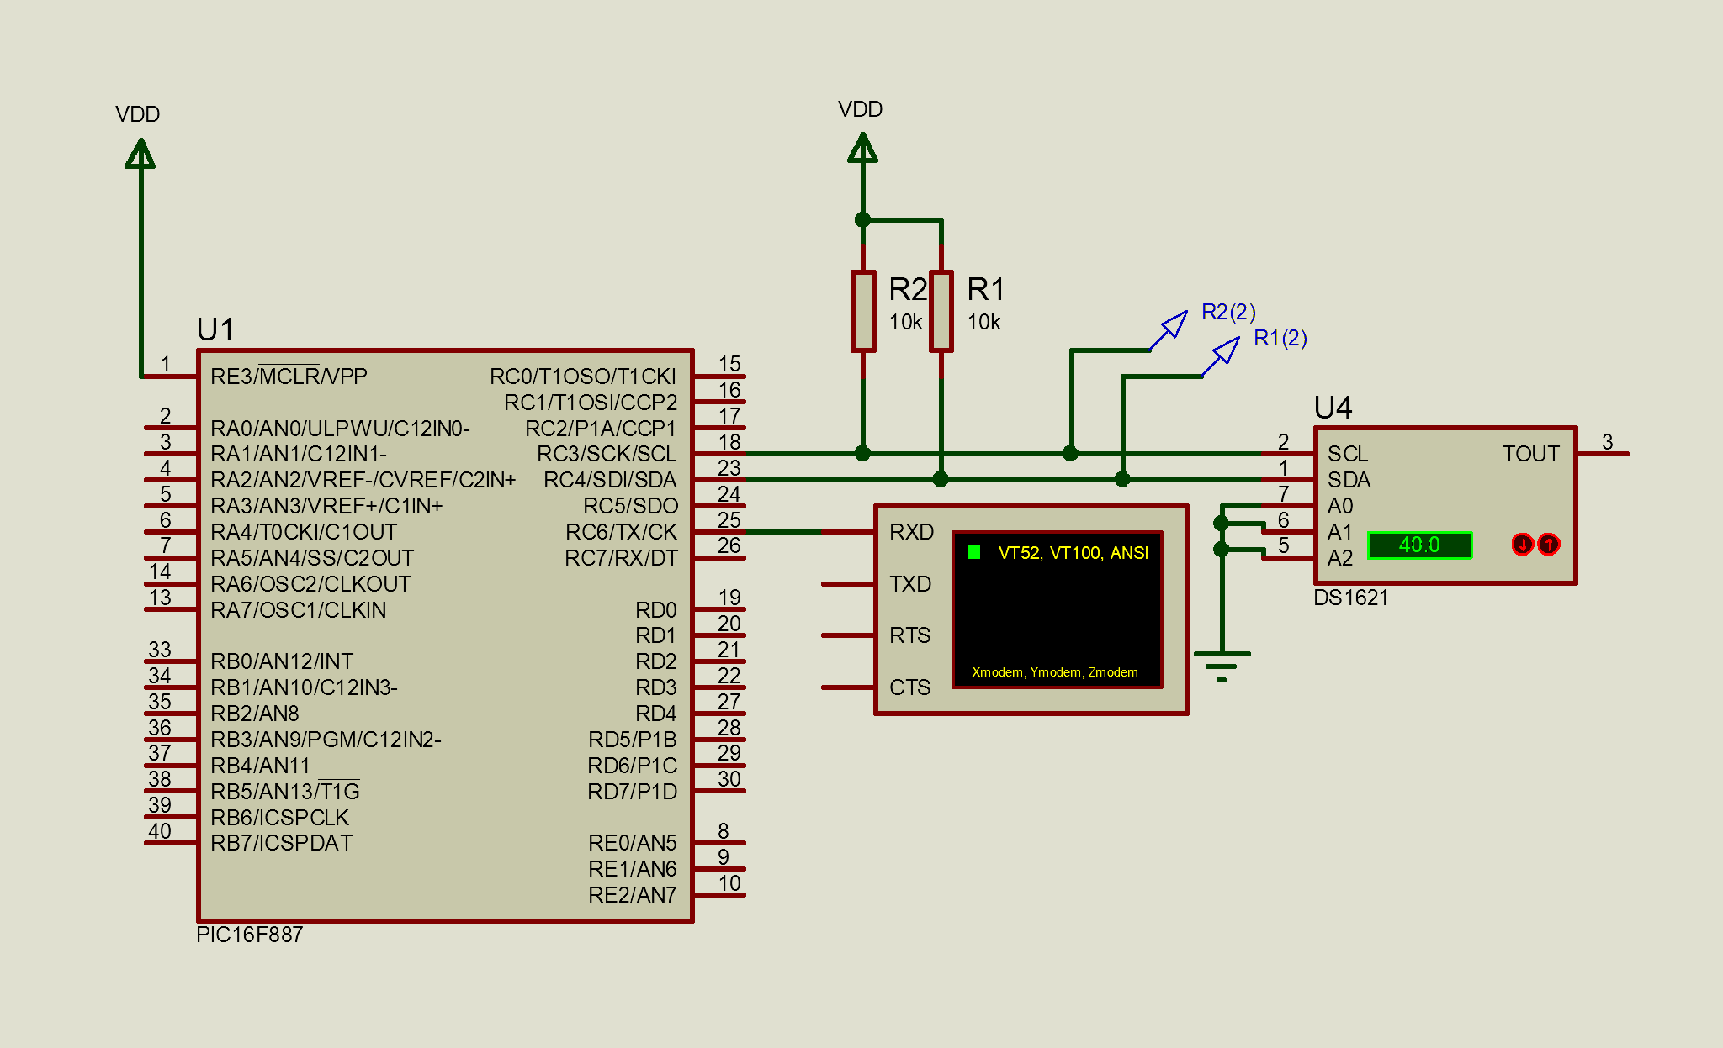
Mesure température – Capteur DS1621 (I2C)

Activité 2 : Transmettre une information avec la liaison série de la carte PIC

Mise en situation :
On souhaite réaliser une acquisition de la température à partir d'un capteur I2C (DS1621) et
d'une carte PIC 16F887.
- Étude du bus I2C
  - Revoir le cours sur le bus I2C et/ou les documents fournis dans le répertoire
« documents ressources ».
- Étude du capteur DS1621
  - Lire les documents sur le capteur DS1621 ( Français et Anglais )
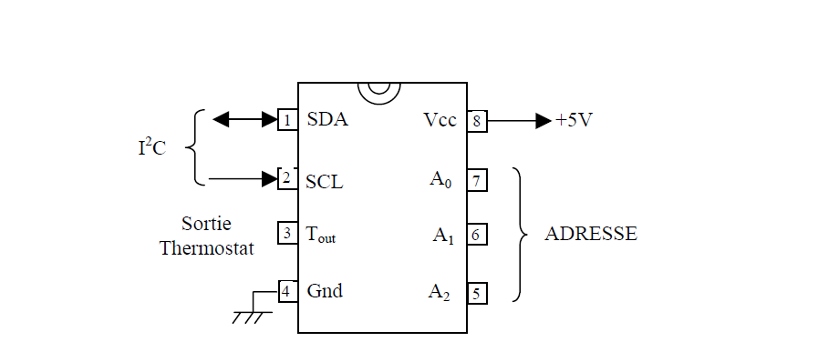
  - Donner l’adresse du DS1621 en écriture et lecture si les bits
d'adresses (A0, A1 et A2) sont mis à un niveau logique bas ‘0’. 90
- Dans la transmission de données entre la carte PIC 16F887 et le DS1621, qui est le maître et qui est l'esclave ? PIC maitre / DS esclave
- Quelle sont les commandes ( en hexadécimal ) que le maître doit envoyer pour :
    - Avoir accès au registre de configuration. AC
    - Commencer la conversion de température en continu. EE
    - Lire les valeurs de la conversion. AA
    - Arrêter la conversion. 22
- Câblage

  - Placer le DS1621 sur une plaque.
  - Relier Les broches d’adresse A0,A1 et A2 au 0V.
  - On placera 2 résistances de tirage vers le haut ( 5V) sur SDA et SCL de 10 KΩ
  - Connecter le DS1621 aux broches prévues pour le bus I2C de la carte PIC 16F887.
- Programmation
A partir des documents ressources
  - Compléter le programme main.c qui se trouve dans le dossier Programmes_a_completer.
  - Compiler, simuler le fonctionnement du programme et vérifier que la température affichée sur le terminal virtuel est correcte.
- Mesures
  - Programmer le microcontrôleur de la carte PIC 16F887.
  - Relever les signaux SDA et SCL avec un oscilloscope.
  - Décoder les trames en utilisant l’oscilloscope avec l’affichage du bus I2C .
  - Préciser sur les chronogrammes les conditions de start, de stop, le bit R/W et les données transmises ou reçues par le PIC 16F887.
  - Valider le fonctionnement du programme.

Activité 3 : Mesure température - Affichage sur écran LCD I2C ( LCD03)
Mise en situation :
On souhaite afficher la température à partir d'un capteur I2C (DS1621), d'une carte PIC
16F887 et d’un afficheur LCD I2C
Câblage

  - Placer le DS1621 sur une plaque.
  - Relier Les broches d’adresse A0,A1 et A2 au 0V.
  - On placera 2 résistances de tirage vers le haut ( 5V) sur SDA et SCL de 10 KΩ
  - Connecter le DS1621 aux broches prévues pour le bus I2C de la carte PIC 16F887.
  - Câbler l’écran LCD I2C sur la plaque.
  - Connecter l’écran aux broches prévues pour le bus I2C de la carte PIC 16F887.
  - En utilisant les fonctions données dans le fichier LCD_I2C.c :
ecrire_command_i2c_LCD(char adresse, char REG_COMMAND,char command) ;
Ecrire_CAR_i2c_LCD(unsigned char adresse,char car) ;
Cuseur_LCD_i2c_LCD(char adresse, char REG_COMMAND,char command,char Ligne, char Col);
Compléter le programme de l’activité 2 pour afficher la température sur l’écran LCD I2C.

